Chương 5. Xây dựng mô hình phân lớp
5.1. Xây dựng các mô hình phân lớp
Bài toán phân lớp được xây dựng nhằm dự đoán khả năng mắc bệnh tiểu đường dựa trên các chỉ số y khoa của bệnh nhân. Tập dữ liệu sử dụng là Pima Indians Diabetes, gồm 8 thuộc tính đầu vào và 1 nhãn đầu ra
Dữ liệu pima indians diabetes:
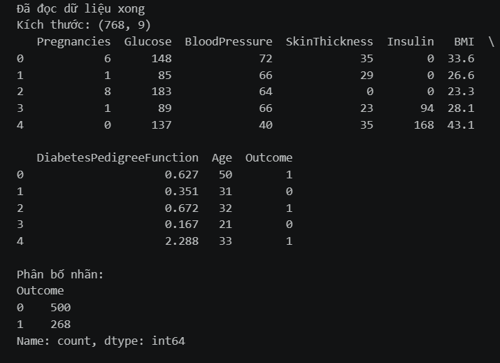

5.1.1. Logistic Regression
Logistic Regression là mô hình phân lớp tuyến tính, thường được dùng trong các bài toán nhị phân. Mô hình ước lượng xác suất thuộc về lớp 1 thông qua hàm sigmoid. Trong bài thực hành này, Logistic Regression được dùng để làm mốc so sánh với các mô hình phi tuyến khác.
Ưu điểm của mô hình là đơn giản, dễ huấn luyện và dễ diễn giải. Tuy nhiên, vì là mô hình tuyến tính nên hiệu quả có thể bị hạn chế nếu ranh giới phân lớp giữa hai lớp không tuyến tính rõ ràng.

5.1.2. KNN
KNN (K-Nearest Neighbors) là mô hình phân lớp dựa trên khoảng cách giữa các mẫu dữ liệu. Một điểm dữ liệu mới sẽ được gán nhãn theo đa số nhãn của k láng giềng gần nhất.
Mô hình này phụ thuộc mạnh vào thang đo của dữ liệu, vì vậy các phương pháp chuẩn hóa như Min-Max và Standard có thể ảnh hưởng rõ rệt đến kết quả. Đây là lý do KNN được thử nghiệm trên nhiều phiên bản dữ liệu khác nhau.

5.1.3. Decision Tree
Decision Tree là mô hình cây quyết định, phân chia dữ liệu theo các điều kiện logic tại từng nút. Mô hình có khả năng xử lý quan hệ phi tuyến và dễ giải thích.
Tuy nhiên, Decision Tree dễ bị quá khớp nếu cây quá sâu. Vì vậy, trong quá trình huấn luyện, cần tìm các tham số phù hợp như max_depth, min_samples_split, min_samples_leaf và criterion.

5.1.4. Random Forest
Random Forest là mô hình tổ hợp nhiều cây quyết định. Mỗi cây được huấn luyện trên một tập mẫu và một tập thuộc tính ngẫu nhiên, sau đó kết quả được tổng hợp theo cơ chế bỏ phiếu.
Mô hình này thường cho độ ổn định cao hơn Decision Tree đơn lẻ và giảm nguy cơ quá khớp. Trong bài toán phân lớp bệnh tiểu đường, Random Forest là một trong những mô hình được kỳ vọng cho kết quả tốt nhất.

5.2. Huấn luyện mô hình
5.2.1. Huấn luyện mô hình trên dữ liệu thô
Dữ liệu ban đầu được đọc từ file CSV và xử lý các giá trị thiếu theo quy ước của bộ dữ liệu. Ở một số thuộc tính y khoa, giá trị bằng 0 không phải giá trị hợp lệ mà được xem là thiếu dữ liệu. Các thuộc tính này gồm:
- Glucose
- BloodPressure
- SkinThickness
- Insulin
- BMI
Các giá trị 0 ở những cột này được thay bằng NaN, sau đó được điền khuyết bằng median của từng cột.
Các giá trị 0 ở những cột này được thay bằng NaN, sau đó được điền khuyết bằng median của từng cột.
Sau tiền xử lý, dữ liệu được chia theo tỉ lệ:

- Train: 60%
- Validation: 20%
- Test: 20%
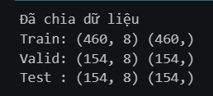

5.2.2. Huấn luyện mô hình trên dữ liệu Min-Max
Ở phiên bản Min-Max, toàn bộ đặc trưng số được chuẩn hóa về khoảng [0, 1].
Công thức chuẩn hóa:
$$x^{'}=\frac{x-x_{min}}{x_{max}-x_{min}}$$
Phương pháp này đặc biệt hữu ích với các mô hình dựa trên khoảng cách như KNN, vì nó giúp các thuộc tính có cùng thang đo và tránh việc một đặc trưng có giá trị lớn chi phối toàn bộ mô hình.

5.2.3. Huấn luyện mô hình trên dữ liệu Standard
Ở phiên bản Standard, các đặc trưng số được chuẩn hóa theo phân phối chuẩn:
$$x^{'}=\frac{x-μ}{σ}$$
Trong đó:
- $μ$: giá trị trung bình
- $σ$: độ lệch chuẩn
Chuẩn hóa Standard thường phù hợp với các mô hình tuyến tính và cũng hỗ trợ tốt cho KNN, vì khoảng cách giữa các điểm dữ liệu trở nên cân bằng hơn.

Kết quả huấn luyện:
Trong quá trình huấn luyện, bài thực hành sử dụng GridSearchCV với cv = 5 để tìm bộ tham số tốt nhất cho từng mô hình. Tiêu chí đánh giá trong lúc tối ưu là Accuracy.
Kết quả huấn luyện sắp xếp theo Validation Accuracy giảm dần:

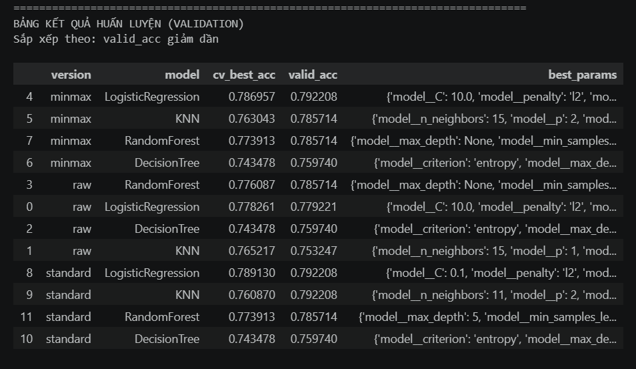

Kết quả tốt nhất của các mô hình và tốt nhất:
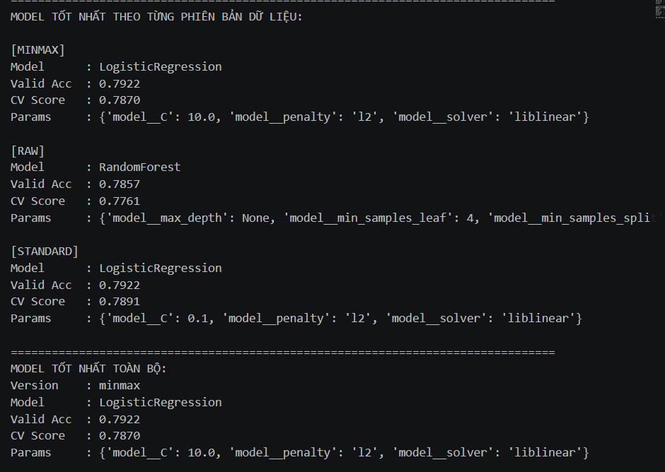

Chương 6: Đánh giá mô hình
6.1. Kết quả trên từng mô hình
Các mô hình sau khi huấn luyện được đánh giá trên tập test bằng các chỉ số:
- Accuracy
- Precision
- Recall
- F1-score
- AUC
Nhận xét
- Random Forest nhìn chung cho kết quả tốt và ổn định hơn các mô hình còn lại.
- Với Accuracy, phiên bản Standard + Random Forest đạt cao nhất, khoảng 0.7468.
- Với AUC, phiên bản Min-Max + Random Forest đạt cao nhất, khoảng 0.8209.
- Decision Tree có kết quả thấp hơn tương đối, đặc biệt ở Recall, cho thấy mô hình này bỏ sót khá nhiều mẫu thuộc lớp dương.
- KNN cải thiện rõ rệt khi dữ liệu được chuẩn hóa, đặc biệt ở phiên bản Standard.

6.2. So sánh theo phương pháp chuẩn hóa
Kết quả thực nghiệm cho thấy phương pháp chuẩn hóa có ảnh hưởng rõ rệt đến hiệu quả mô hình.
Dữ liệu thô: Dữ liệu thô cho kết quả ở mức trung bình. Một số mô hình như Logistic Regression và Random Forest vẫn đạt AUC khá tốt, nhưng các mô hình dựa trên khoảng cách như KNN chưa phát huy tối đa hiệu quả.
Min-Max: Chuẩn hóa Min-Max giúp cân bằng các đặc trưng và cải thiện hiệu quả của một số mô hình, đặc biệt là KNN và Logistic Regression. Random Forest trên dữ liệu Min-Max đạt AUC tốt nhất trong toàn bộ các thử nghiệm.
Standard: Chuẩn hóa Standard cho kết quả tốt nhất về mặt Accuracy và F1-score đối với Random Forest. KNN cũng đạt cải thiện rõ rệt ở phiên bản này.

6.3. Ma trận nhầm lẫn (Confusion Matrix)
Ma trận nhầm lẫn giúp quan sát số lượng dự đoán đúng và sai của mô hình trên từng lớp.
Trong notebook, ma trận nhầm lẫn được vẽ từ mô hình tốt nhất sau khi sắp xếp kết quả đánh giá. Mô hình được chọn là:
- Phiên bản dữ liệu: Min-Max
- Mô hình: Random Forest
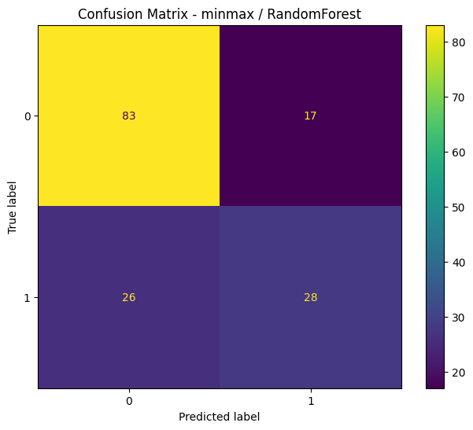
[Hình 6.1. Ma trận nhầm lẫn của mô hình Random Forest trên dữ liệu Min-Max]
Nhận xét:
Ma trận nhầm lẫn cho thấy mô hình dự đoán đúng phần lớn các mẫu âm tính, nhưng vẫn còn một số trường hợp dương tính bị dự đoán sai thành âm tính. Điều này là khá thường gặp trong bài toán y tế, vì lớp bệnh nhân mắc tiểu đường thường khó phân biệt hơn.

6.4. ROC Curve và AUC
ROC Curve biểu diễn mối quan hệ giữa:
- TPR (True Positive Rate)
- FPR (False Positive Rate)
AUC là diện tích dưới đường ROC và phản ánh khả năng phân biệt giữa hai lớp của mô hình.
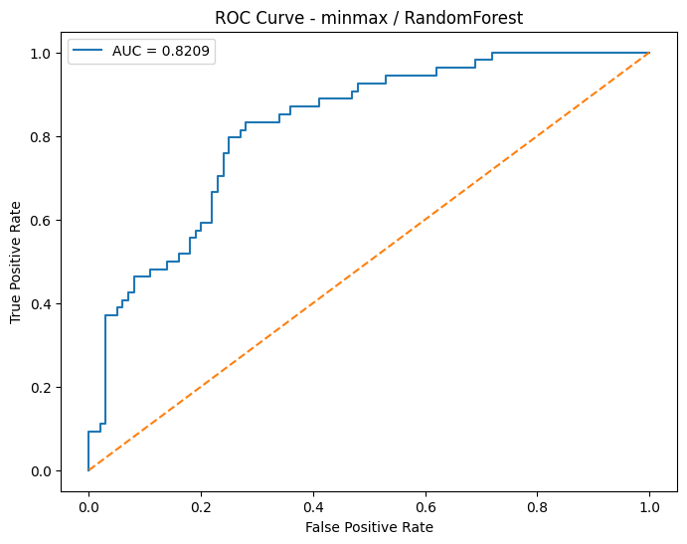
[Hình 6.2. ROC Curve của mô hình Random Forest trên dữ liệu Min-Max]
Nhận xét:
Đường ROC của mô hình tốt nhất nằm khá xa đường chéo ngẫu nhiên, cho thấy mô hình có khả năng phân biệt hai lớp tương đối tốt. Giá trị AUC = 0.8209 chứng minh mô hình Random Forest trên dữ liệu Min-Max có hiệu năng phân lớp khá ổn.

6.5. Nhận xét và phân tích kết quả
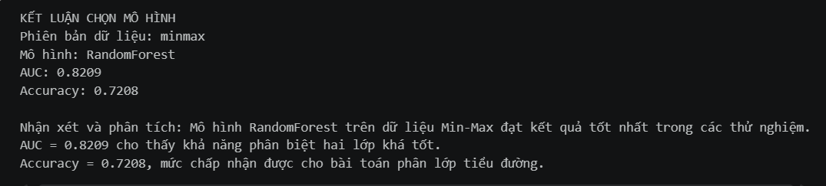
Từ các kết quả thực nghiệm, có thể rút ra các kết luận sau:
- Random Forest là mô hình hiệu quả nhất trong bài toán này.
Mô hình cho kết quả tốt ở hầu hết các thước đo và ít bị ảnh hưởng tiêu cực bởi dữ liệu nhiễu hơn so với cây đơn lẻ.
- Chuẩn hóa dữ liệu có tác động rõ rệt đến hiệu quả mô hình.
KNN và Logistic Regression cải thiện đáng kể khi dữ liệu được chuẩn hóa. Điều này phù hợp với bản chất của các mô hình dựa trên khoảng cách hoặc tuyến tính.
- Decision Tree có xu hướng yếu hơn các mô hình còn lại.
Mặc dù dễ giải thích, mô hình này dễ bị giới hạn bởi việc phân nhánh cứng và thường bỏ sót nhiều mẫu dương tính.
- Đối với bài toán y tế, AUC và Recall rất quan trọng.
Không chỉ Accuracy, mà khả năng phát hiện đúng bệnh nhân mắc tiểu đường cũng là tiêu chí quan trọng. Vì vậy, mô hình Random Forest + Min-Max là lựa chọn hợp lý vì có AUC cao nhất và Recall khá tốt.
- Bộ dữ liệu có tính mất cân bằng nhẹ.
Số mẫu lớp 0 nhiều hơn lớp 1, nên mô hình có thể thiên về lớp đa số nếu không được đánh giá kỹ bằng các chỉ số như Recall, F1 và AUC.
Kết luận chung
Sau khi so sánh 4 mô hình trên 3 phiên bản dữ liệu, mô hình Random Forest trên dữ liệu Min-Max được xem là mô hình phù hợp nhất cho bài toán phân lớp bệnh tiểu đường trong báo cáo này.

